Министерство образования и науки Российской Федерации

Федеральное государственное бюджетное образовательное учреждение

высшего профессионального образования

«Владимирский государственный университет

имени Александра Григорьевича и Николая Григорьевича Столетовых»

(ВлГУ)

Кафедра информационных систем и программной инженерии

Лабораторная работа № 14

по дисциплине "Программирование графических приложений"

ТЕМА РАБОТЫ:

Система частиц

Выполнил:

студент гр. ПРИм-124

Парахин К.В.

Принял:

Жигалов И.Е.

Владимир 2024 г.

Цель работы:

Изучение методов применения систем частиц в WebGL.

Выполнение работы:

На основе приведенных примеров программ дополнить сцену, аналогичной построенной в результате выполнения лабораторной работы по теме 9:

- системой частиц;

- поверхностью из частиц.

Дополненные системы частиц должны соответствовать тематике сцены.

В соответствии со сценой из 9 работы, в которой представлен аквариум с рыбками – в качестве системы частиц может выступить корм для рыбок. Можно сделать его как в виде системы частиц, так и в виде поверхности частиц – упрощенно можно представить ее в виде набора желтых точек.

Листинг кода:

        function createParticleSystem() {

            var particleCount = 200;

            var particles = new THREE.BufferGeometry();

            var positions = [];

            for (var i = 0; i < particleCount; i++) {

                positions.push(

                    Math.random() \* 200 - 100,

                    Math.random() \* 100,

                    Math.random() \* 200 - 100

                );

            }

            particles.setAttribute('position', new THREE.Float32BufferAttribute(positions, 3));

            var particleMaterial = new THREE.PointsMaterial({

                color: 0xffdb8f,

                size: 2,

                sizeAttenuation: true

            });

            var particleSystem = new THREE.Points(particles, particleMaterial);

            scene.add(particleSystem);

        }

        function createParticleSurface() {

            var size = 100;

            var divisions = 50;

            var geometry = new THREE.PlaneGeometry(size, size, divisions, divisions);

            var material = new THREE.MeshBasicMaterial({

                color: 0xffdb8f,

                wireframe: true,

                transparent: true,

                opacity: 0.3

            });

            var surface = new THREE.Mesh(geometry, material);

            surface.rotation.x = -Math.PI / 2;

            surface.position.y = -10;

            scene.add(surface);

        }

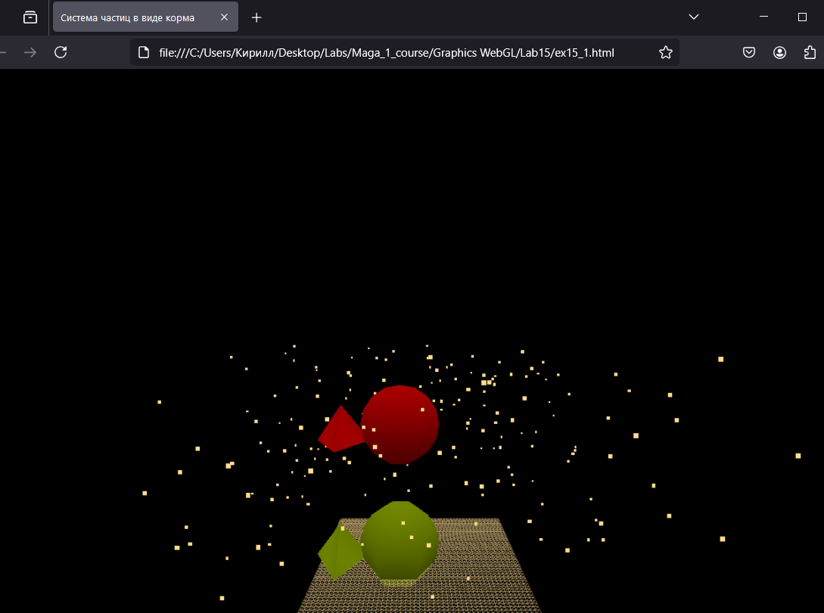

Рисунок 1. Отображение системы и поверхности частиц

Вывод

В результате выполнения работы я провел изучение методов применения частиц в WebGL.